ADMIN CONTROL MANUAL
2026 大富翁網站
Admin／場控操作說明
適用對象：總場控、系統管理員與資料復原負責人
版本：2026 main（含 camp-2026-dev 完整提交）
製作日期：2026-08-20
使用原則｜畫面上的功能說明以目前網站為準；遊戲判定仍以 Help Center 連結的 2026 規則、Common SOP、NPC SOP 與地產價格表為準。

Admin 權限與風險
Admin 看得到所有小隊、NPC 操作與五個管理頁。大型事件、全隊利息與系統重設可能一次改動多隊或多個 MongoDB 集合；送出前要取得現場判定，送出後立即驗證，不可因畫面反應慢而重按。
管理頁 | 用途 | 主要風險
Major Events | 選事件／分支並執行 2026 效果 | 重跑會再次套用金融效果
Bank Interest | 把所有九隊銀行餘額乘以同一倍率 | 重跑會複利
Global Announcements | 依可見層級發布即時訊息 | 層級選錯會讓不該看到的人收到
Market Controls | 人工修正彼特幣價格或持有量 | 可能覆蓋事件後正確值
System Reset | 選範圍恢復 2026 初始資料 | 不可由網站復原

登入與基本導覽
- 使用主辦方提供的網站網址開啟 Login 頁面。
- 輸入主辦方配發的使用者名稱與密碼；帳密不要寫在公開文件或群組訊息中。
- 按 Login 後，確認頁首或側邊選單顯示 admin；若角色不符，立即 Logout 後重新登入。
- 畫面左上角選單可開啟完整功能清單；下方固定列是常用分頁捷徑。
- 操作完成後按右上角 Logout，特別是在公用電腦或關主持有的裝置上。
安全提醒｜重新整理頁面不會自動重設遊戲資料；但多人同時操作時，送出前必須再次確認隊伍、金額與格子。
雙人覆核建議｜Major Events、Bank Interest、System Reset 由一人操作、另一人念出事件／倍率／重設範圍後再確認。

Major Events：大型事件控制
- 確認現場宣布的事件編號與名稱。
- 在 Event Settings 選擇事件；有分支時必須再選分支。
- 閱讀 Content，分清楚網站自動效果與現場人工效果。
- 按 Submit 一次，等待完成訊息。
- 到 Live Updates、Market View、All Teams／Properties 驗證。
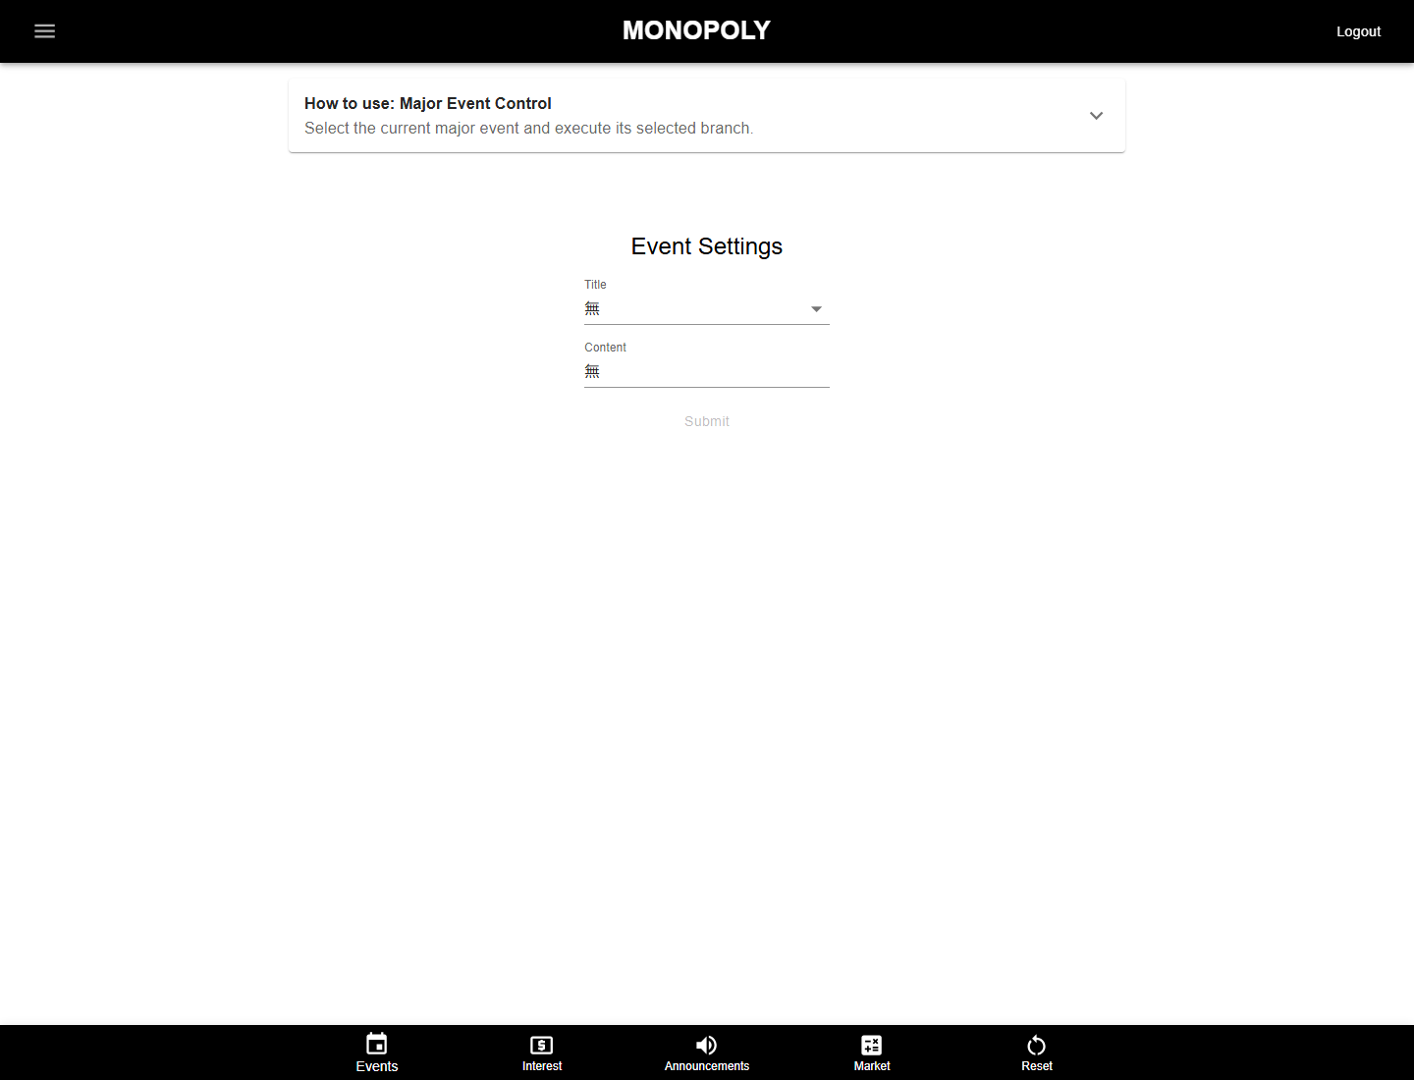
圖 1｜Major Events 未選事件或分支時 Submit 會停用。
重要｜每個事件只執行一次。若不確定是否已執行，先看 Live Updates、目前幣價與銀行利率，不要直接重按。

2026 事件自動／人工對照
ID／事件 | 網站自動處理 | 現場仍需處理
1 幣圈龍婆聖旨 | 幣價 5,000；銀行 ×1.30 | 無額外人工資料操作
2 You can 踹 one more time | 幣價 6,000；發布提示 | 依棋盤位置，地產格小隊各扣 5,000
3 普發一萬元但沒錢所以加蓋房屋 | 幣價 2,000；銀行 ×1.20 | 依 2025 方式為各隊地產人工升級一次
4 富翁掉錢 | 幣價 3,000；銀行 ×1.10 | 在指定格放置實體現金
5 男同俱樂部 | 幣價 5,000；發布提示 | 依 SOP 處理救援與入獄
6 剝削勞工／我們的財產 | 幣價 30,000；銀行 ×1.10；「我們的財產」自動依排名對調現金 | 「剝削勞工」由場控抽選入獄
7 市場的手／批鬥地主 | 幣價 16,000；「批鬥地主」自動按地產群組與等級扣 2,000×等級 | 市場的手無額外人工資料操作
8 讓美國再次偉大／文化大革命 | 幣價 15,000；MAGA 分支銀行 ×0.50 | 文化大革命人工抽選並移除一棟房屋
9 馬斯克發廢文 | 幣價 500 | 無額外人工資料操作
10 最後的戰役 | 幣價 1,000；資本主義分支自動對調現金；共產主義分支銀行 ×0.50 | 依現場選定勝方後再送出

事件後驗證｜幣價看 Market View；銀行倍率看 Bank Interest／Market View；現金與資產看 All Teams；人工效果依 Live Updates 提示完成。

Bank Interest：全隊一次計息
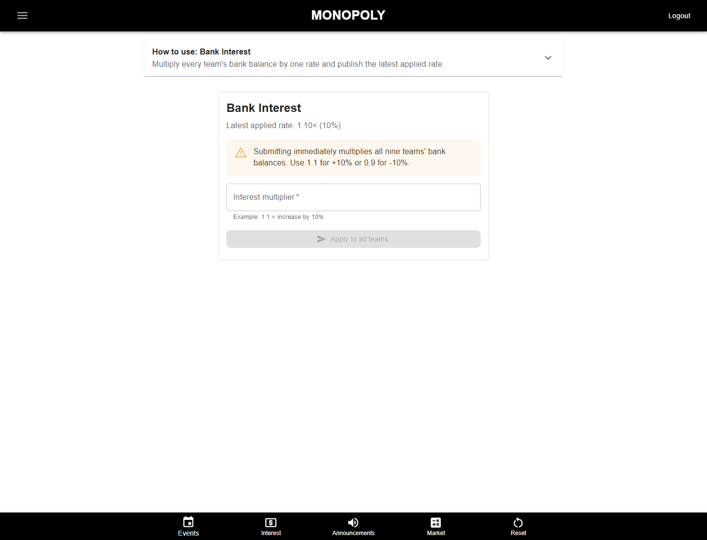
圖 2｜倍率會立即套用所有九隊；畫面也顯示最近一次已套用倍率。
- 輸入 1.10 代表每隊銀行餘額 ×1.10（+10%）；0.90 代表 ×0.90（-10%）。
- 這不是設定未來利率，而是立即結算一次並記錄最新倍率。
- 重複送出會在新餘額上再乘一次，產生複利；不要用來預覽。
- 套用後到 All Teams 抽查至少兩隊，並到 Market View 確認最新倍率。

Global Announcements：公告可見層級
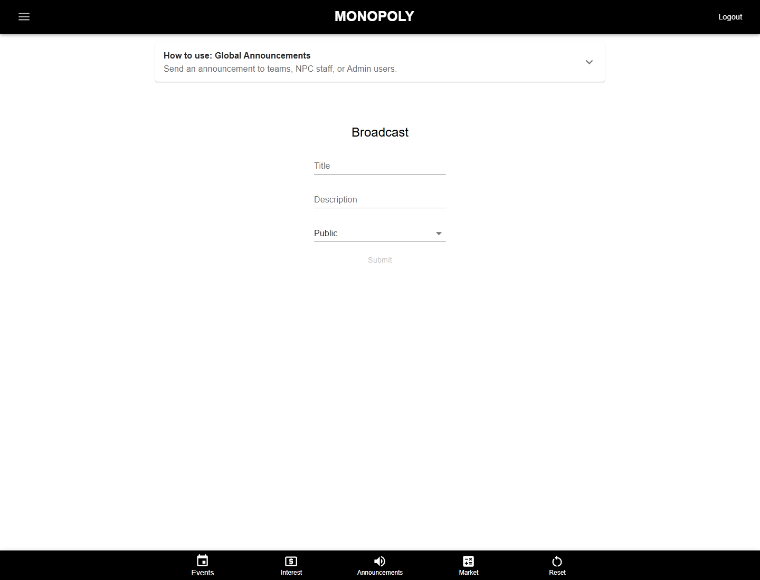
圖 3｜公告需填 Title、Description 並選擇最低可見角色。
層級 | 可見對象 | 適用訊息
Public | 小隊、NPC、Admin | 全場事件、共同時間、所有人要知道的規則
NPC | NPC 與 Admin | 關主操作提醒、內部流程、待核對事項
Admin | 只有 Admin | 場控決策、敏感的系統處理備忘

發布後｜到 Live Updates 以目標角色核對可見性；不要在公告內放帳號密碼或 MongoDB 連線資訊。

Market Controls：只做人工修正
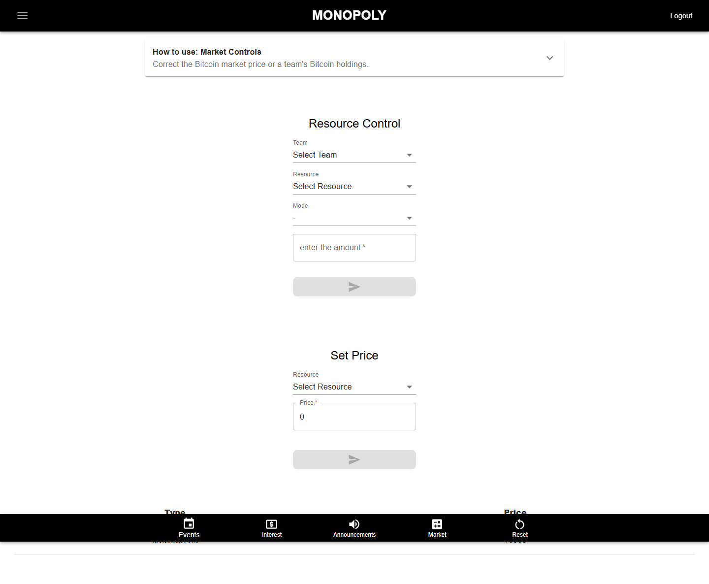
圖 4｜上方修正隊伍持有量；下方修正市場價格。
- 先確認大型事件是否剛自動改價；正確事件值不要再手動覆蓋。
- Resource Control 可修正某隊持幣量，不代表買賣，也不會自動補做現金交易。
- Set Price 直接改市場單價；輸入前記錄原值與修正原因。
- 修正後由 Market View 與 All Teams 雙重驗證。

System Reset：選擇性恢復初始狀態
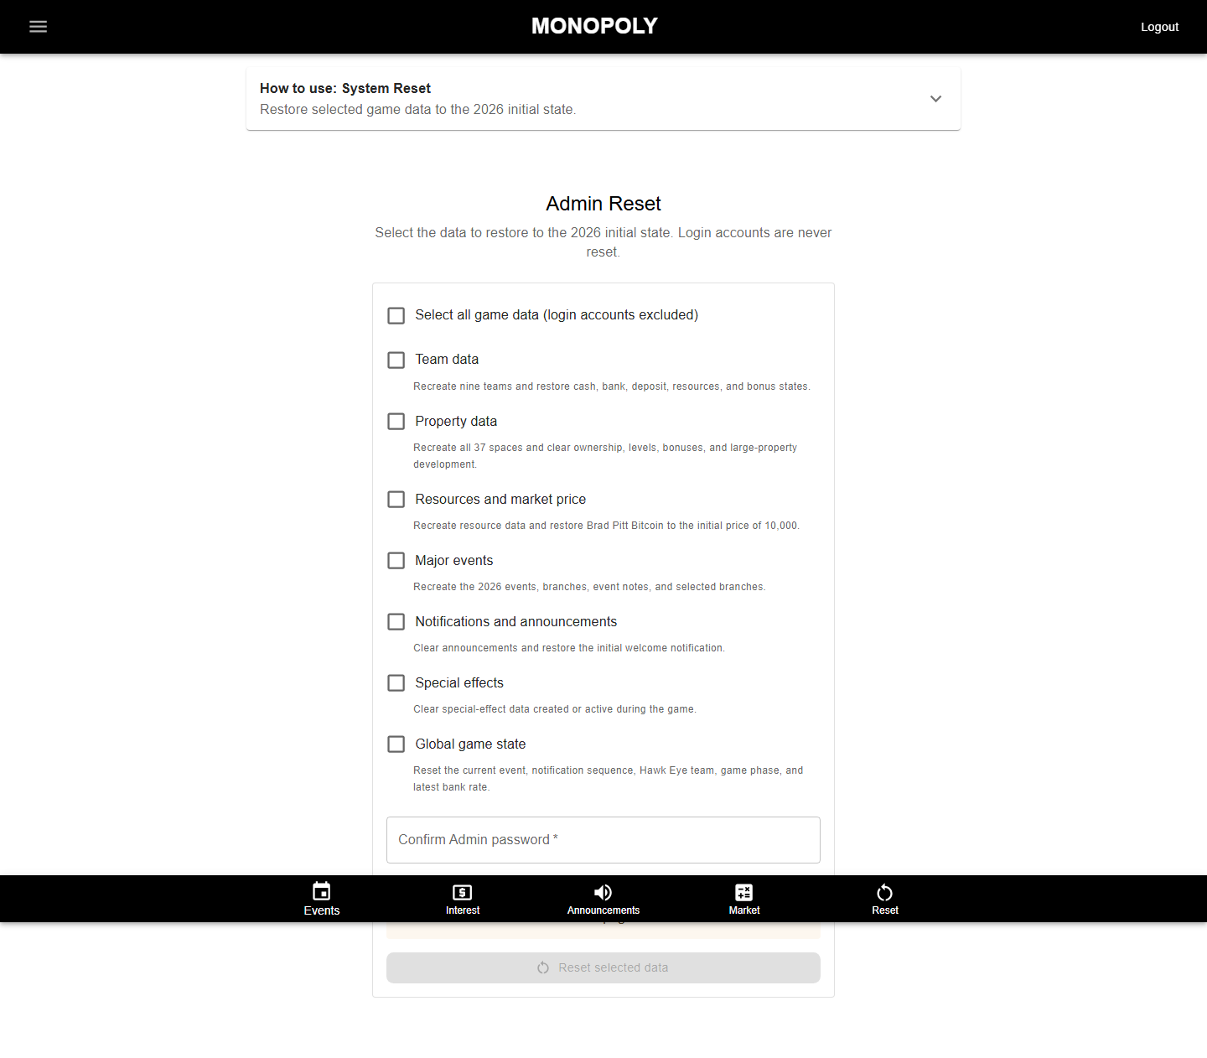
圖 5｜Reset 可逐項勾選，登入帳號永遠排除。
範圍 | 會恢復／清除的內容
Team data | 重建九隊的現金、銀行、存款、資源與加成狀態
Property data | 重建 37 格，清除持有者、等級、加成與大型地產建築
Resources and market price | 重建資源，彼特幣恢復初始價 10,000
Major events | 重建事件、分支、事件備註與已選分支
Notifications and announcements | 清除公告並恢復初始歡迎通知
Special effects | 清除遊戲中建立或作用中的特殊效果
Global game state | 重設目前事件、通知序號、鷹眼隊伍、遊戲階段與最近利率

- 先取得遊戲負責人授權並記錄要重設的範圍。
- 只勾選需要恢復的項目；不要為了方便直接 Select all。
- 輸入 Admin 密碼，閱讀確認視窗列出的範圍。
- 按 Confirm reset 一次，等待完成。
- 逐項驗證；登入帳號不會被重設。
不可逆｜Reset 會覆寫所選 MongoDB Atlas 資料，網站沒有復原按鈕。若只是單筆錯誤，優先使用對應修正頁，不要 Reset 整個範圍。

Admin 當班檢查表
- 開場：確認九隊資料、37 格、幣價 10,000、事件與最新利率符合預期。
- 事件前：念出事件、分支、自動效果與人工效果。
- 事件後：核對 Live Updates、Market View、All Teams／Properties。
- 利息前：念出倍率與百分比；利息後抽查至少兩隊。
- 修正／重設：記錄原因、操作者、時間與驗證結果。
- 收班：Logout，交接尚未完成的人工效果與任何資料異常。

